OPIS PRZEDMIOTU ZAMÓWIENIA

L.p. | Opis przedmiotu zamówienia | Ilość | Uwagi
 | Kalendarz trójdzielny (wg wzoru)  Główka  - 210-230mmx310-320mm  - Kreda 250g/m2  - główka wypukła  - folia błyszcząca  - kolor biały lub czerwony  - miejsce zawieszenia kalendarza niewidoczne od przodu  - zapakowany w kopertę z kartonu 250g – format B4  - grafika: propozycja projektu o tematyce krwiodawstwa z wykorzystaniem zdjęć z pokazów lotniczych Air Show Radom  - nazwa firmy i logo RCKiK Radom  Kalendarium  - 3x12 kartek 138 -145 x 290 mm –klejonych, koloru białego lub kremowego(miesiąc poprzedni i następny) z wyróżnieniem miesiąca aktualnego kolorem szarym  - kalendarium: poprzedzające od grudnia 2015 do listopada 2016  aktualne od stycznia 2016 do grudnia 2016  następne od lutego 2016 do stycznia 2017  - wyróżnienie dni jako świąt : 14 czerwiec - Światowy Dzień Krwiodawcy  22-26 listopad – Dni Honorowego Krwiodawstwa  - numeracja tygodni  - polskie imieniny  Plecki  - 590-600mmx310-320mm  - karton Alaska 350g  - kolor biały lub czerwony, jednolity  - nadruk:  (między poprzednim, a aktualnym miesiącem)adres strony internetowej www.rckik.radom.pl, oraz e-mail rckik@rckik.radom.pl w jednej linii  - (między aktualnym, a następnym miesiącem) hasło: KREW – DAREM ŻYCIA  - stopka – nadruk  siedziba główna:  26-610 Radom, ul. Limanowskiego 42, tel. 48 362 11 27, fax. 48 362 62 76  pn., śr.: 7.00 - 14.00, wt.:7.00 – 18.00, czw., pt.: 7.00-13.00  Oddział Terenowy w Grójcu  05-600 Grójec, ul. Piotra Skargi 10 tel. 48 664 93 75, pn -pt 7.30-11.30  Oddział Terenowy w Kozienicach  26-900 Kozienice, ul. gen. Władysława Sikorskiego 10 tel. 48 614 81 95, pn -pt 7.30-11.30 | 3.000

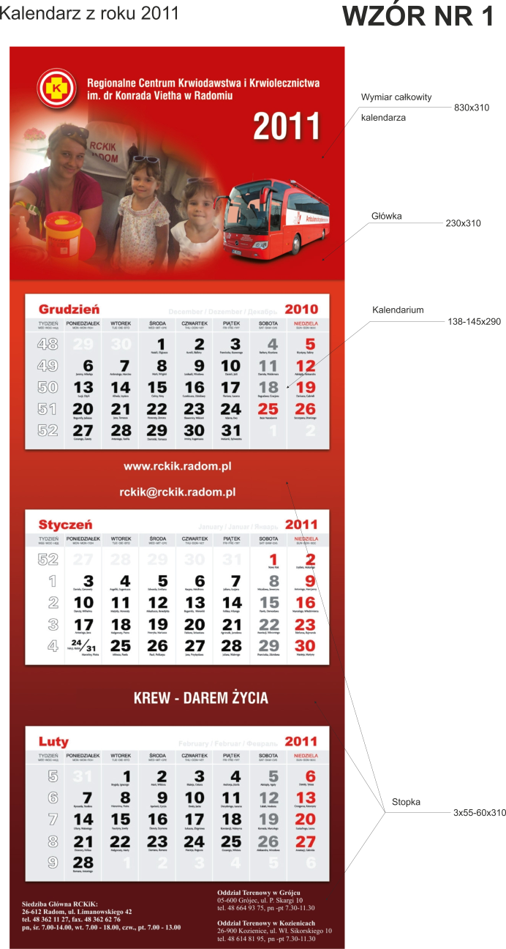

 | Kalendarz książkowy (wg zdjęcia)  Kalendarium:  - wymiar: 280mmx205mm(wys. x szer.)  - papier satynowy, kartki koloru kremowego  - rozbudowana część informacyjna  - kalendarium szyte, zaokrąglone rogi  - druk szaro-bordowy  - jeden tydzień umieszczony na dwóch stronach 6 kolumn ( sobota, niedziela w jednej kolumnie),  - registry miesięczne  - modułowy podział godzin (7- 20)  - skrócone kalendarzyki miesięczne u dołu kalendarium z zaznaczeniem tygodnia bieżącego  - terminarz roczny,  - perforacja narożników  - mapa Polski i Europy  - notes teleadresowy  - stron 156  Oprawa:  - oprawa : tworzywo skóropodobne, miękkie, narożnik okrągły  - perforacja narożników  - tłoczenie:  - logo RCKiK i nazwa jednostki w dolnej części okładki  - rok w prawym górnym rogu okładki  - zakładka czerwona z białymi powtarzającymi  - kolor oprawy: dwubarwny (brązowy ciemny, rudy) tak jak na załączonym zdjęciu  - materiał główny ciemny brąz – strukturą przypominający skórę (na tym tłoczona jest nazwa jednostki i logo)  - materiał wklejany rudy– strukturą przypominający skórę (na tym tłoczony jest rok)  - szycie na obrzeżach okładki oraz łączeniach kolorów  - tłoczony szlaczek ozdobny przy łączeniu kolorów (zgodnie ze zdjęciem)  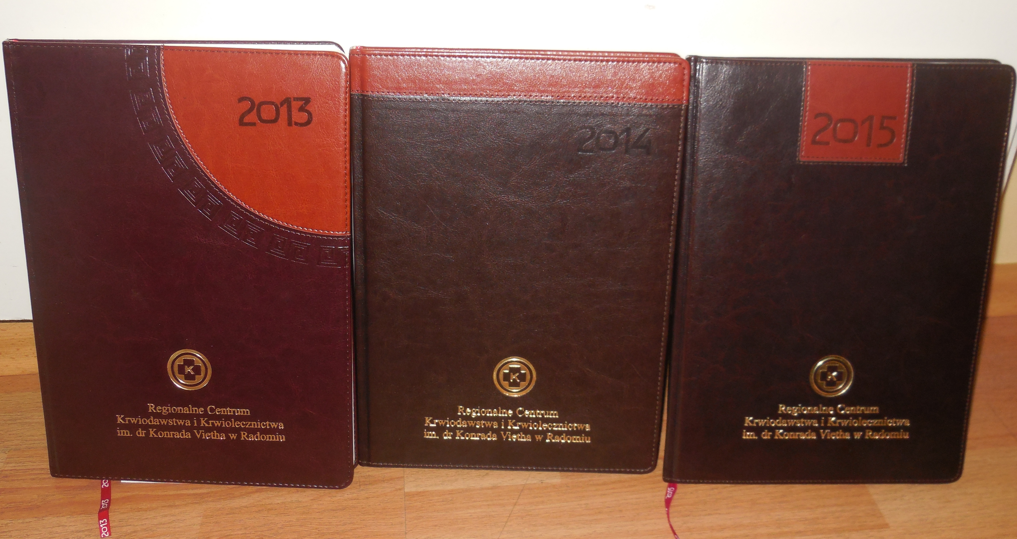 | 50
 | Koszulka T-shirt  marki Stedman lub równoważny,  krótki rękaw, bawełna 100 %, gramatura min.: 210 g/m², typ męski,  kolor:  - granatowy: 2500szt. w rozmiarze, nadruk 1 kolory:  - czerwony: 2500szt. w rozmiarze, nadruk 1 kolory:  - rozmiar jednakowo w każdym kolorze  S – 10% M – 30% L – 30% XL – 20% XXL – 10%  - metoda sitodruk  - nadruk na wysokości kieszonki po lewej stronie,  - nadruk w 1 kolorze (biały)  - nadruk RCKiK Radom, średnica 5 cm i napis POMAGAM – ODDAJĘ KREW do 10 cm  - opakowanie: z folii sztywnej dopasowanej rozmiarem do rozmiaru formy  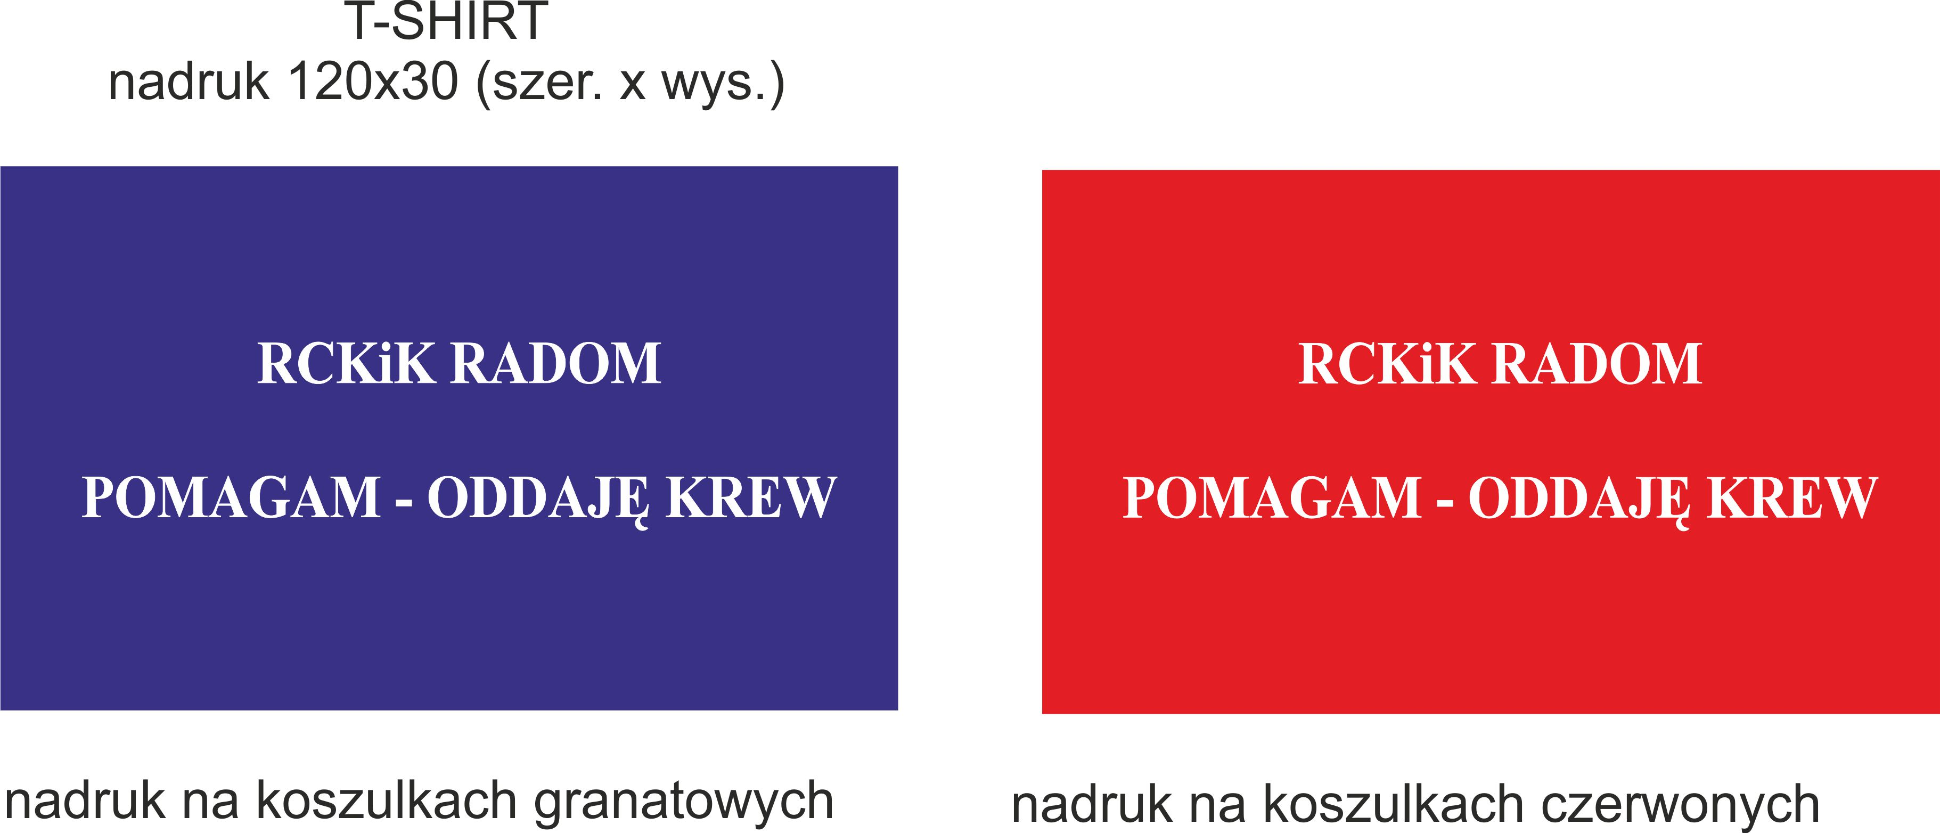 | 5.000
 | Parasol  opis:  - rączka drewniana wygięta,  - wielkość Ø min. 90 cm po otwarciu  - poszycie składa się z min. 8 materiałowych, nieprzeźroczystych, trójkątnych elementów,  kolor:  - bordowy 250szt.  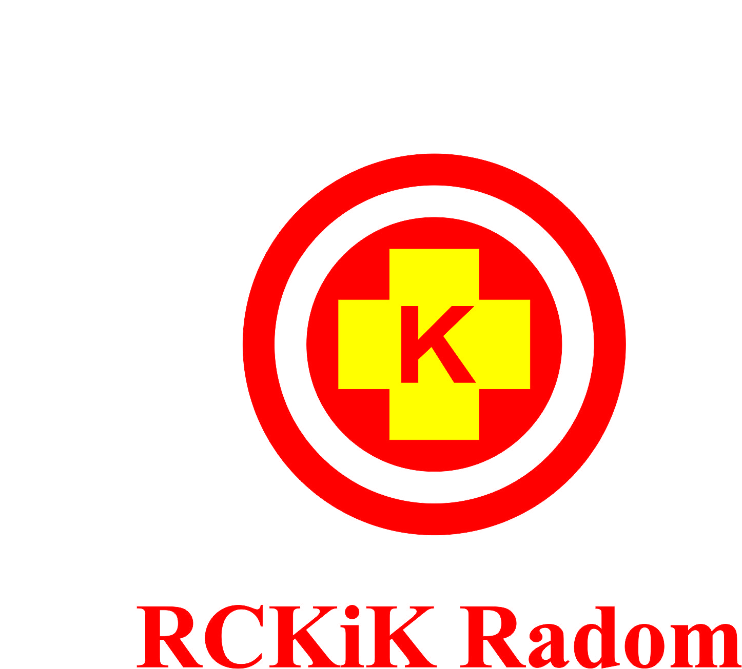  - granatowy 250 szt.  nadruk: sitodruku  - logo RCKiK i skrót nazwy jednostki – wg projektu | 500
 | Parasol  opis:  - parasol składany  - rączka plastikowa, zakończenie proste z paskiem na rękę  - pokrowiec ochronny na parasolkę – materiał nylon w kolorystyce parasola  - średnica Ø min. 80cm po otwarciu,  - długość – złożona ok. 32cm, rozłożona ok. 55cm  - poszycie parasola składa się z 8 materiałowych, nieprzeźroczystych, trójkątnych elementów,  kolor:  - bordowy 250szt.  - granatowy 250 szt.  nadruk: sitodruku  logo RCKiK i skrót nazwy jednostki – wg projektu j.w. | 500
 | 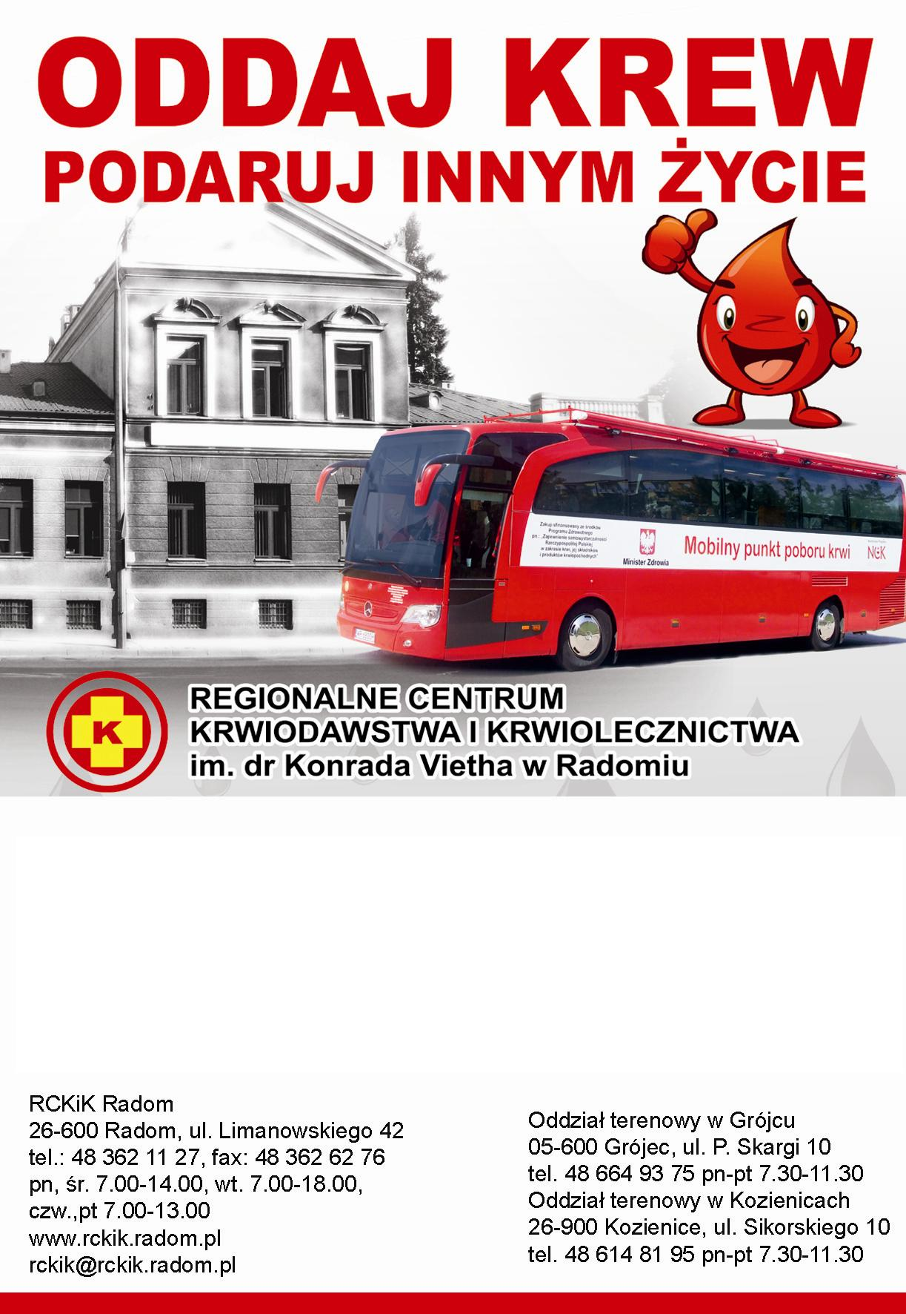  Plakat  opis:  - wymiar:A4  - papier satynowy 160 g  - druk – pełen kolor  - stopka plakatu (treść)  jak w kalendarzu trójdzielnym | 1000
 | Plakat  opis:  - wymiar:A3  - papier satynowy 160 g  - druk – pełen kolor | 2 000
 | Plakat  opis:  - wymiar A3  - papier satynowy 160 g  - druk – pełen kolor  - napis wraz ze strzałkami  pomiędzy zdjęciem a stopką plakatu:  wykaz akcji na stronie www.rckik.radom.pl  KREW MOŻNA ODDAĆ  w siedzibie Centrum oraz Oddziałach Terenowych | 500
 | Reklamówka  opis:  - rodzaj folii LDPE,  - typ marketka  - wymiar 40x50cm (szer. x wys.)  - grubość folii od 60-80 mikronów  - kolor folii:  biały  - nadruk:  logo RCKiK, nazwa i adres jednostki – wg projektu | 1000
 | Reklamówka  opis:  - rodzaj folii LDPE,  - typ marketka  - wymiar 30x40cm (szer. x wys.)  - grubość folii od 60-80 mikronów  - kolor folii:  biały  - nadruk:  logo RCKiK, nazwa i adres jednostki – wg projektu | 1000
 | Kubek izotermiczny  opis:  - kubek koloru biały, pokrywka koloru czerwonego,  - pojemność 350 ml  - wewnątrz kubka zastosowano stal 18/8 o podwyższonej jakości, na zewnątrz plastik  - nadruk w kolorze czerwonym napis ,,Dzięki Tobie Żyję” oraz skrót nazwy jednostki wg projektu | 3000
 | Latarka LED – otwieracz  opis:  - materiał: metal  - wymiary: 70 x śr. 17 mm  - Znakowanie produktu: grawerowanie GS (7 x 24 mm)  - uniwersalna, aluminiowa latarka pełniąca jednocześnie funkcję otwieracza do butelek  - kolor czerwony  - logo RCKiK i nazwa jednostki wg projektu  - nazwa jednostki w kolorze białym  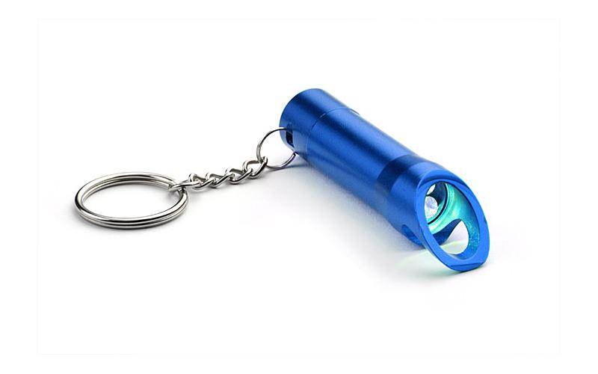 | 2000
 | Długopis  opis:  - długopis metalowy Ø 10 mm  - materiał: aluminium  - wymiary: 135 mm x 10 mm  - waga jednostkowa brutto: 0,0170 kg  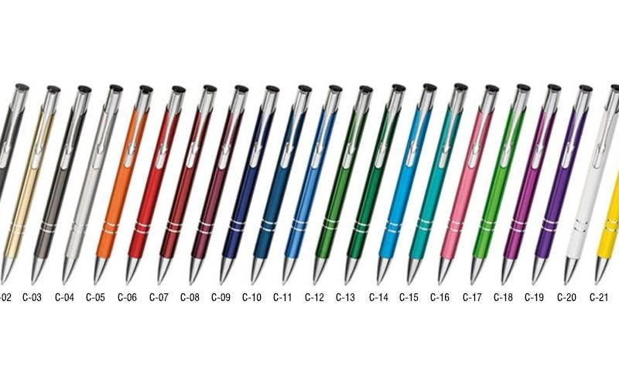  - kolor czerwony  - logo RCKiK i nazwa jednostki wg projektu | 3000
 | Miarka 1m+poziomica  opis:  - materiał: tworzywo  - wymiary: 43 x 43 mm  - znakowanie produktu: tampodruk N (25 x 30 mm)  - breloczek do kluczy z miarką o długości 1 m i poziomicą  - kolor czerwony  - logo RCKiK i nazwa jednostki wg projektu  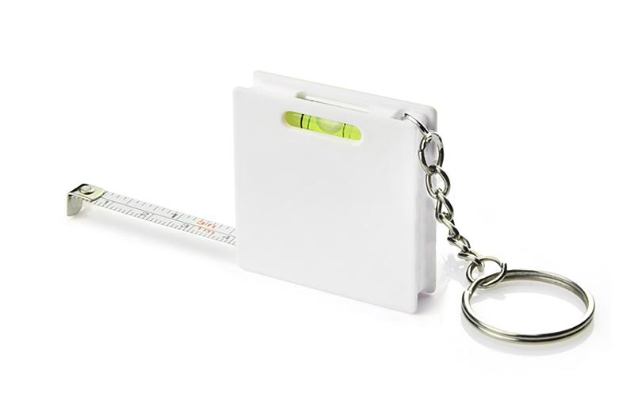 | 2000
 | Koc  opis:  - wymiary min.: 130 x 170  - materiał: mikrofibra  - gramatura min.: 93 g/m2  - kolor popiel, czerwony  - 500 szt. popiel  - 500 szt. czerwony  - haft: kolorowy (nici nie ulegające odbarwieniu ) wg rysunku  - koc obszyty lamówką w kolorze dzianiny  - opakowanie: z folii sztywnej dopasowanej rozmiarem do rozmiaru formy  - w dolnym prawym rogu napis RCKiK Radom oraz logo RCKiK  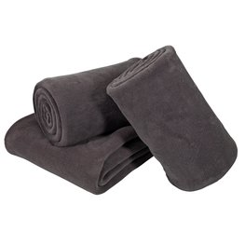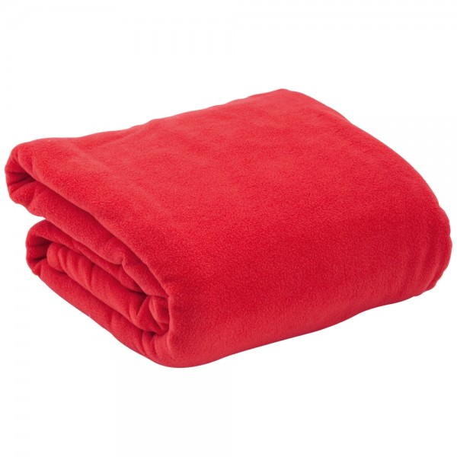 | 1000

Objaśnienie do nazw użytych w tabeli:
K
      - Logo RCKiK:

      - Nazwa jednostki:
„Regionalne Centrum Krwiodawstwa i Krwiolecznictwa
im. dr Konrada Vietha w Radomiu”
      - Skrót nazwy jednostki:
„RCKiK Radom”
      - Adres:
„ul. Limanowskiego 42
26-600 Radom”
      - Telefony kontaktowe, 48 340 05 25
502 218 720

……………………………………
data, podpis i pieczęć Wykonawcy

